Erfgoedvereniging
Engelbrecht van Nassau
www.engelbrechtvannassau.nl
Mail: engelbrechtvannassau@gmail.com

NIEUWSBRIEF Nº 4, mei 2021.

In deze vierde nieuwsbrief van onze vereniging Engelbrecht van Nassau nemen wij u nog één keer mee in het verloop van de JUMBO-actie.
Vervolgens besteden we kort aandacht aan het project Kerk Binnenstebuiten, waarvan we allemaal de resultaten op de bouwschutting op de Grote Markt kunnen zien.
Tenslotte in deze nieuwsbrief aandacht voor enkele archeologische onderzoeken binnen onze stad.

Ons streven is er nog steeds op gericht ná de zomer te herstarten met onze lezingencyclus, in nauwe samenwerking met “de Oranjeboom”. Uiteraard zullen we ons hierbij laten leiden door de landelijke adviezen en regels van het RIVM.
We houden u op de hoogte !

– JUMBO-ACTIE –
Afgelopen 28 april is bij de JUMBO vestiging in winkelcentrum de Burcht het “historisch’ verzamelboek “Breda, stad van alle tijden” gepresenteerd. Dit verzamelalbum is de afgelopen maanden door 8 leden van onze vereniging samengesteld. Zoals we u al eerder hebben laten weten hebben we in dit boek oog voor verleden, heden en toekomst van onze stad.

Het eerste exemplaar werd uitgereikt aan Johan van Gurp, oud fotograaf van dagblad De Stem. Van hem zijn meerdere foto’s in het album opgenomen.
Daarnaast hebben we dankbaar gebruik gemaakt van foto’s die we o.a. in het digitale stadsarchief van Breda hebben gevonden, zoals bijgevoegde foto van de wielerbaan . Daarnaast maakten we gebruik van foto’s uit de privé collecties van de samenstellers.

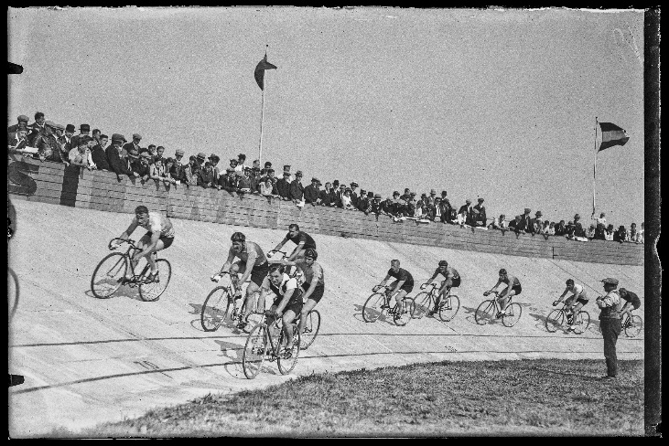 Vervaardiger: Fotopersbureau het Zuiden.
Bron: Stadsarchief Breda.

In 10 JUMBO vestigingen in de stad Breda wordt dit album gratis uitgereikt aan alle klanten, zij verkrijgen bij iedere € 10 aan boodschappen een setje van 4 foto’s die in het boek geplakt kunnen worden.
Wij hebben de afgelopen weken al enkele enthousiaste reacties ontvangen en zien ook reacties op een paar aan Breda gerelateerde Facebook pagina’s . We zijn benieuwd of veel “Engelbrecht – leden” inmiddels een verzamelalbum in hun bezit hebben.

Project “ Kerk Binnenstebuiten “.
De komende jaren worden een aantal grondige restauraties aan onze Grote Kerk uitgevoerd. Dat betekent dat er gedurende deze periode een bouwschutting rond de Kerk zal staan.
Het project Kerk BinnensteBuiten is een gezamenlijk initiatief van de Stichting Grote Kerk Breda en Blind Walls Gallery. Verschillende creatieve makers zijn en worden uitgenodigd zich te laten inspireren door het rijke interieur van de kerk om nieuw werk te realiseren op deze bouwschutting.
Zo wordt door Kerk BinnensteBuiten een verbinding gemaakt tussen historisch erfgoed en hedendaagse makers. Het zet niet alleen de restauratie van de Grote Kerk in een ander voetlicht , het maakt van de bouwschutting een originele en mooie tentoonstellingswand in het centrum van de stad.
Ga er eens kijken !
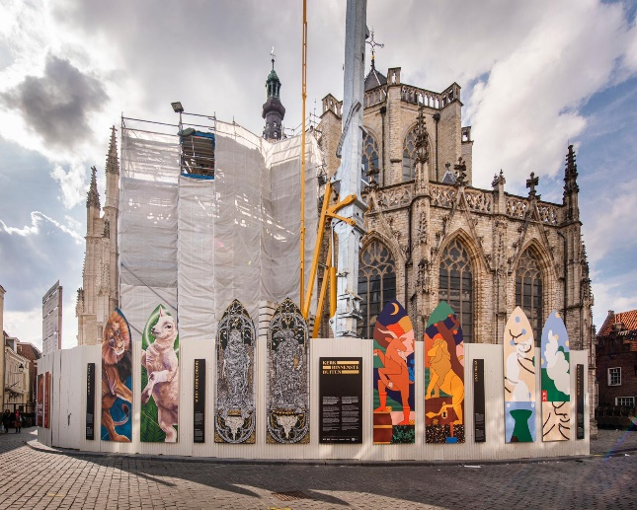

Erfgoed Breda.
Op de website van Erfgoed Breda (www.erfgoed.breda.nl ) lezen we 2 interessante artikelen.
- Afgelopen februari hebben de archeologen van de gemeente een opgraving uitgevoerd aan de Esserstraat – Bachmanhof te Princenhage. In 2019 zijn hier in een paar proefsleuven al sporen uit de ijzertijd en uit de 16de eeuw gevonden: reden genoeg om nu eens wat verder te graven. Er zijn verschillende paalsporen, een kleine waterkuil (vermoedelijk 16e eeuws), een brede sloot (de gekanaliseerde Kerkloop) en enkele greppels opgegraven in de oostelijke helft van het plangebied. In de westelijke helft van het terrein is een grote, V-vormige, sloot gevonden en twee grote paalsporen. Dit doet denken aan sporen die mogelijk verband houden met de Tachtigjarige Oorlog. Ten tijde van het beleg van Breda door Frederik Hendrik in 1637 was het legerkamp Hage op een niet al te grote afstand ten noordwesten van het plangebied gesitueerd. Ook zijn er veel kleine en grote paalsporen, een grote (water)kuil en wat greppels gevonden. In één kuil zat mogelijke Spaans aardewerk.
- Begin april hebben archeologen in het Liniekwartier , op het voormalige Euretco terrein tussen de Christiaan Huygensstraat en de Archimedesstraat, de Linie van Vucht blootgelegd. Dit deel van de Linie van de Vucht is ruim 300 jaar prachtig bewaard gebleven onder een dik pakket grond. De Linie van Vucht bestaat uit een gracht met daarvoor een strook van zogenaamde struikelkuilen. De kuilen zijn op gelijke afstand van elkaar gegraven en liggen in rijen achter elkaar. Deze struikelkuilen zijn bedoeld om de doorgang van soldaten (te paard) te belemmeren, vandaar ook de naam. Deze boobytraps zijn ook elders in Nederland gevonden, maar nooit eerder in Breda. Tot nu toe zijn tientallen kuilen gedocumenteerd. Zodra alles in kaart is gebracht en beschreven zal op Erfgoedweb het eindresultaat te lezen zijn. Neem eens een kijkje in het Liniekwartier of in Princenhage, of neem eens een kijkje op de website van erfgoed Breda: Zeker de moeite waard !

Marc Cantrijn,
Vice voorzitter Erfgoedvereniging EvN

